Любимый герой
– Мам, нам сегодня сочинение задали! По сказке Пушкина.
– По какой? – спросила мама.
– Я же сказал: по сказке Пушкина.
– Но у Пушкина много сказок.
– Много? – растерялся Вася.
– А ты возьми ту, что больше нравится. Вот, например, о мёртвой царевне и семи богатырях.
– О мёртвой? – поморщился Вася. – Что, он не мог о живой, что ли, написать?
Мать порылась на полке и протянула Васе книгу:
– Вот почитай…
– …Прочитал! – закричал Вася через полчаса. – Хорошая сказка! И главное, царевна ожила.
– Тогда бери тетрадь и пиши. Сначала составь план.
– План уже есть, – объяснил Вася. – Нам учительница дала.
– Вот и прекрасно, – сказала мама.
Вася перечитал план, погрыз ручку и написал:
«Я читал много сказок А.С. Пушкина, но больше всего мне понравилась «Сказка о мёртвой царевне и семи богатырях».
На этом вступление было закончено. Дальше по плану нужно было рассказать о любимом герое. Но кто он, этот герой? На всякий случай Вася заглянул в учебник, потом снова в сказку.
– Мама! Кто же любимый?
– Какой любимый? – не поняла мама.
– Ну, кто мой любимый герой?
– Как кто? Тот, кто тебе больше всех понравился.
– А мне все понравилось! Может быть, царица?
– Царица?! – ужаснулась мама. – Она же злая!
– Зато у неё зеркальце было. Говорящее.
– При чём тут зеркальце? Я бы на твоём месте написала о королевиче Елисее.
Теперь всё стало ясно. Вася взял ручку и написал:
«Больше всех мне понравился королевич Елисей. Он был сильный и ловкий. А также умный и добрый. И ещё красивый. И не бросил свою царевну в беде».
Оставался последний пункт плана.
– «Хочу ли я быть похожим на этого героя? За что?» – прочитал Вася.
– Мама! – крикнул он. – За что я хочу быть похожим на королевича Елисея?
– Ну уж нет! – рассердилась мама. – До Елисея тебе далеко! Тот был настойчивым и сам всё решал. А ты двух строчек самостоятельно написать не можешь.
Вася подумал и написал:
«Я хочу быть похожим на королевича Елисея за его настойчивость и решительность в достижении своей цели».
Складывая учебники в портфель, Вася подумал: «Интересно, Пушкин эту сказку сам написал или ему мама помогала?» (. Ефремов [2])
Используй текст для выполнения заданий.
- Определи жанр этого произведения. Укажи правильный ответ.
Сказка Басня Рассказ
- Укажи, в какой книге можно найти это произведение. Подчеркни правильный ответ. В сборнике авторских сказок. В сборнике народных сказок.
В сборнике рассказов о детях.
- Назови главных героев прочитанного произведения. Подчеркни правильный ответ. мама учительница Вася Елисей
- Кто рассказывает эту историю? Подчеркни правильный ответ.
Вася автор мама
- Обведи обложку книги, по которой Вася писал сочинение.
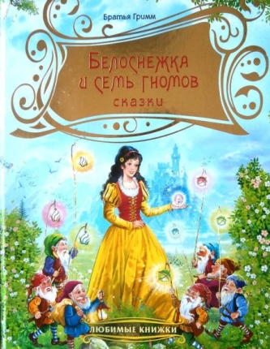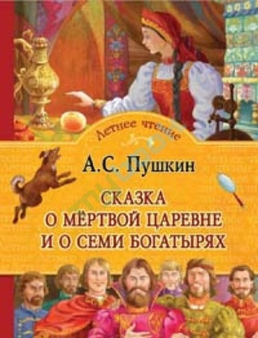
- Где находилась книга, по которой Вася писал сочинение? Подчеркни правильный ответ. на книжной полке в ящике стола в библиотеке
- Кто помог Васе выбрать любимую сказку? Запиши ответ. ___________
- Кто помог Васе выбрать любимого героя сказки? Запиши ответ. __________
- Кто составил план, по которому Вася писал сочинение? Запиши ответ. ________
- Прочитай пункты плана, по которому Вася писал сочинение. Укажи цифрами
(1, 2, 3) нужный порядок.
- Назови любимого героя. Какой он?
- Назови свою любимую сказку.
- Хочется ли тебе быть похожим на этого героя? Почему?
- Кого из героев сказки Вася описывал в своём сочинении? Подчеркни правильный ответ. Царица царевна королевич
- Кого из героев сказки выбрал сам Вася? Подчеркни правильный ответ.
Царица царевна королевич
- Кому принадлежат суждения о герое сказки? Соедини стрелками.
Мама Царица владеет говорящим зеркальцем.

Вася Царица была злой.
- Найди в тексте и подчеркни слова, которые характеризуют королевича Елисея.
- Подумай, как можно охарактеризовать Васю? Запиши свой ответ.
_______________________________________________________________
_______________________________________________________________
- Подумай, почему мама рассердилась? Укажи правильный ответ.
- Вася не прочитал книгу до конца.
- Вася писал сочинение с ошибками.
- Вася не хотел самостоятельно думать и работать.
- Чьё мнение отражено в сочинении? Укажи правильный ответ.
- В сочинении отражено мнение Васи.
- В сочинении отражено мнение мамы.
- Как звали Пушкина? Укажи правильный ответ.
- Иван Сергеевич
- Александр Сергеевич
- Сергей Александрович
- Обведи обложки книг с произведениями А.С. Пушкина.
